Kontantudlægsafregning i zExpense
Det elektroniske afregningssystem zExpense kan tilgås både via app på telefon/ipad samt pc/Mac på www.zexpense.dk
Link til et par korte introduktionsvideoer omkring brugen af zExpense kan ses på nedenstående link
http://zebon.dk/demoer.html

Download af App til telefonen
Åben “App store” (iOS), “Google Play” eller “Store” (Windows phone), alt efter hvilken type telefon du benytter.
Søg på zExpense
Tryk på Installer

For at anvende app’en skal du logge ind med e-mail og password. Det første password modtages i en velkomsmail fra zExpense. Du logger ind med samme oplysninger via pc/MAC på www.zexpense.dk. Efter første login på pc/MAC skal du skifte dit password under privatindstillinger.

Kort gennemgang af forsiden af App’en
Efter vellykket login på zExpense, så vil du møde nedenstående billede.
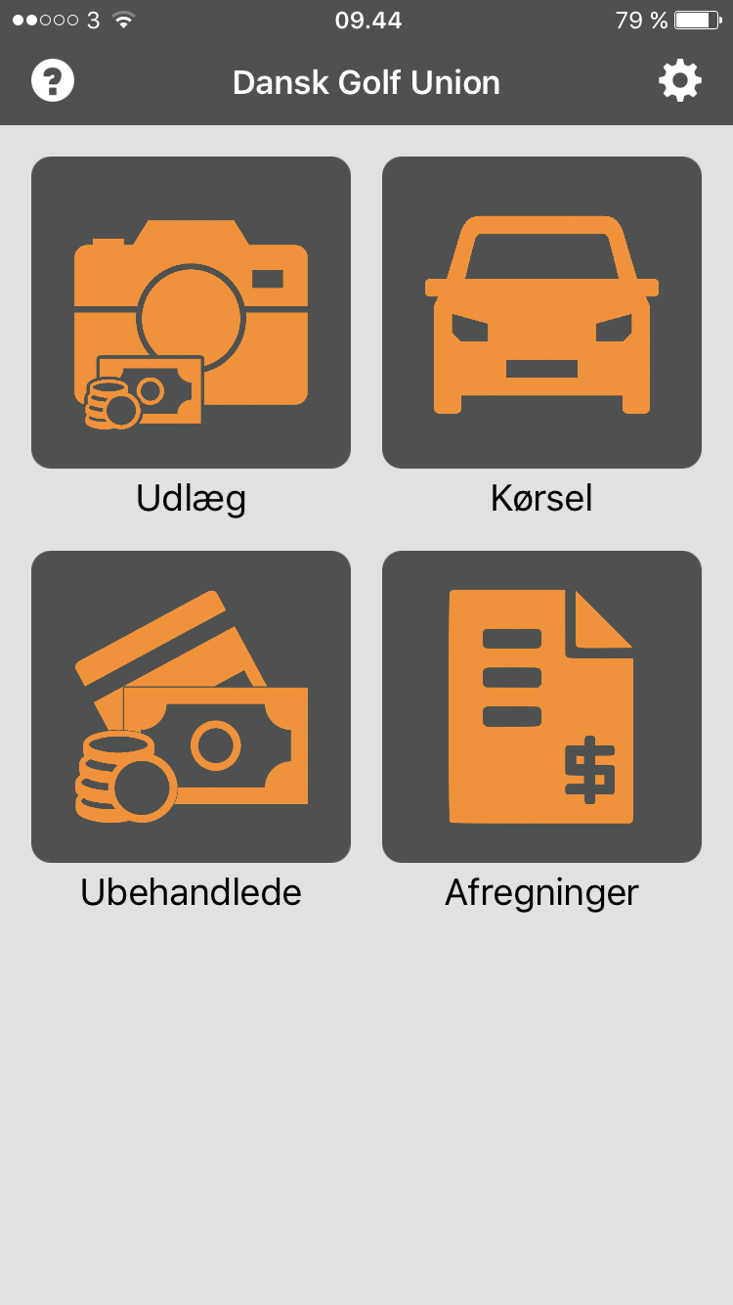
”Udlæg knappen” bruges til at tage billeder af bilag.
”Kørsel” anvendes til at oprette kørselsposter
”Ubehandlede” viser en liste over udgiftsposter, der ligger i zExpense, som endnu ikke er på en afregning. Både dem du har lavet ved at tage billeder af bilag i app’en, og dem der er lavet i zExpense på en computer.
”Afregninger” viser en liste over afregninger, både åbne, videresendte og lukkede. Du kan klikke på den enkelte afregning og se hvilke udgiftsposter der ligger derpå.

Afregning af Kontant udlæg
Tryk på “udlæg” og tag et billede af bilaget. Billedet skal være godt, tydeligt og læseligt, da det er vores dokumentation over for revisionen/SKAT. Er billedet i orden vælges “brug foto” eller vælges “tag igen”.
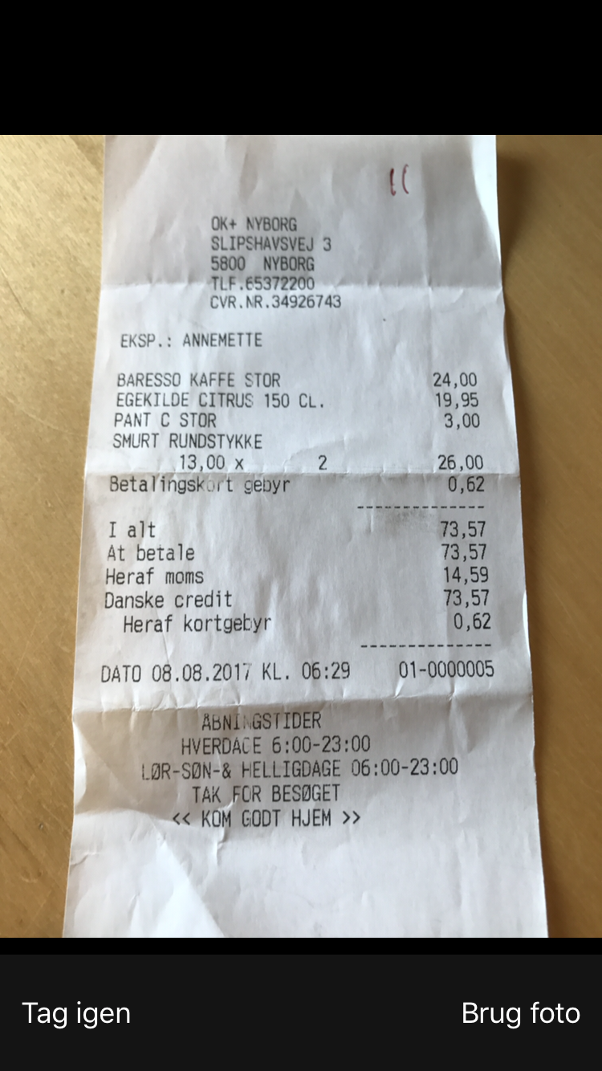

Når billedet er valgt skal der angives oplysninger om bilaget.
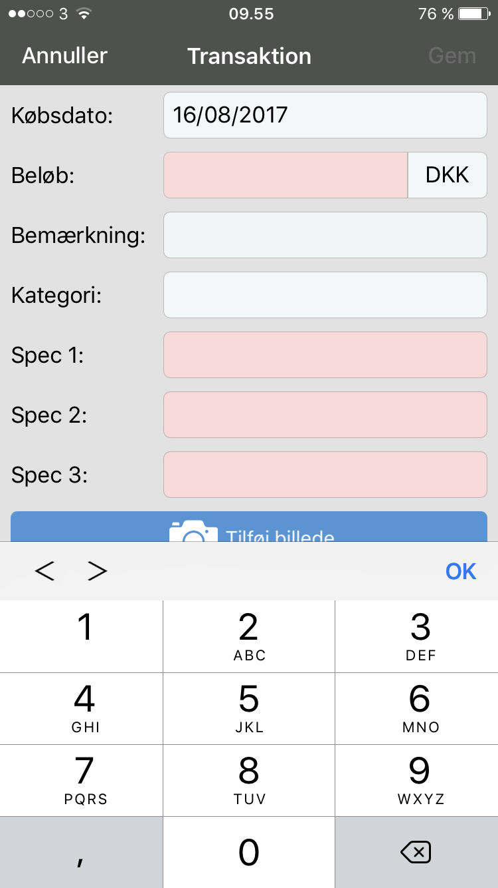

Dato og beløb skal svare 100% overens med det der står på bilaget.

Feltet bemærkning udfyldes med Anledning, hvem, hvor og hvad

Kategori udfyldes med én af de muligheder som rullegardinet giver. Skulle du mangle en kategori, så kig forbi administrationen, og vi får oprettet den til dig.

Spec 1 udfyldes med én af de muligheder, som rullegardinet giver. Skulle du mangle en spec 1, så kig forbi administrationen, og vi får oprettet den til dig.

Spec 2 udfyldes med én af de muligheder som rullegardinet giver. Skulle du mangle en spec 2, så kig forbi administrationen, og vi får oprettet den til dig.

Spec 3 udfyldes med én af de muligheder som rullegardinet giver. Skulle du mangle en Spec 3, så kig forbi administrationen, og vi får oprettet den til dig.
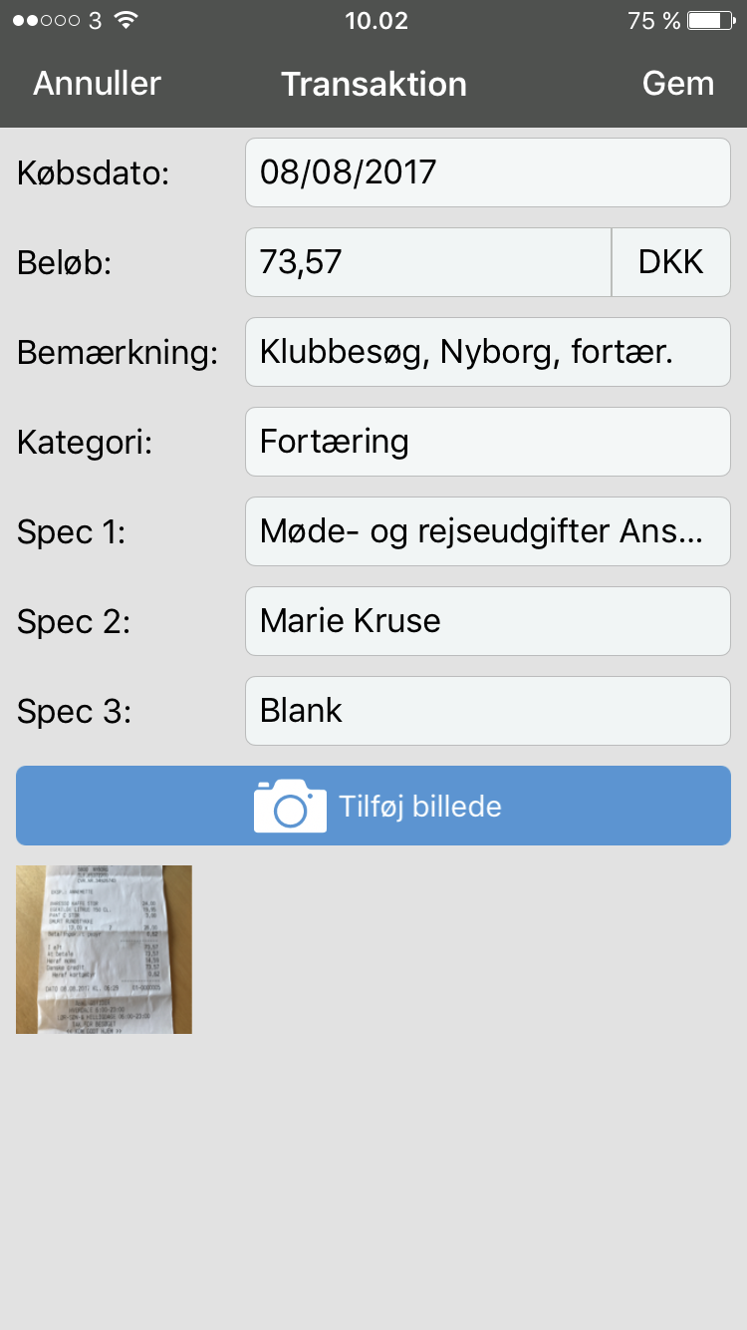
Når alt er udfyldt korrekt vælges Gem
Afregningen ligger nu i punktet ubehandlede

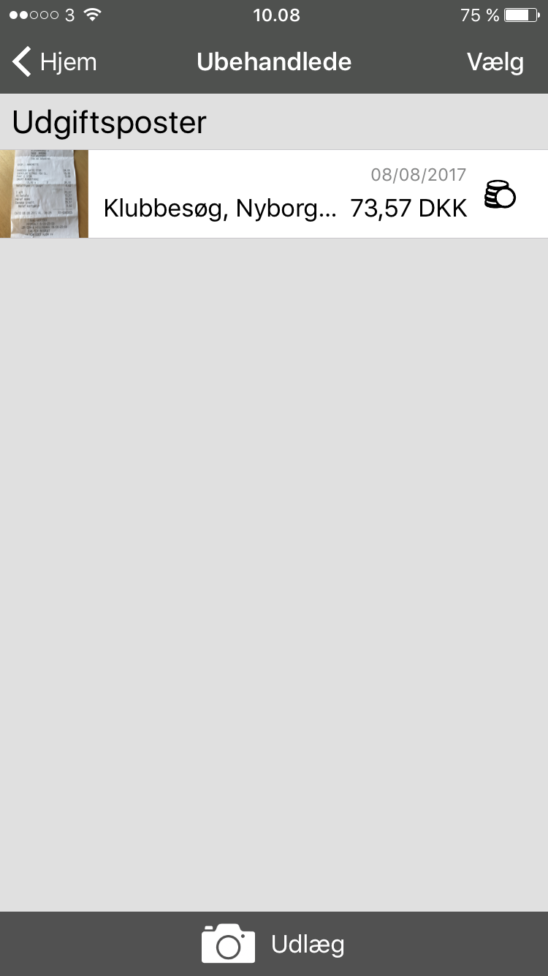

Herfra kan man trykke på den, for at lave rettelser.
Når bilaget er helt klar til godkendelse, så trykkes der på vælg i højre hjørne.
Udgiftsposten markeres ved at sætte et hak i venstre side og der trykkes på opret afregning

Afregningen ligger nu i punktet Afregninger, og er markeret som åben.
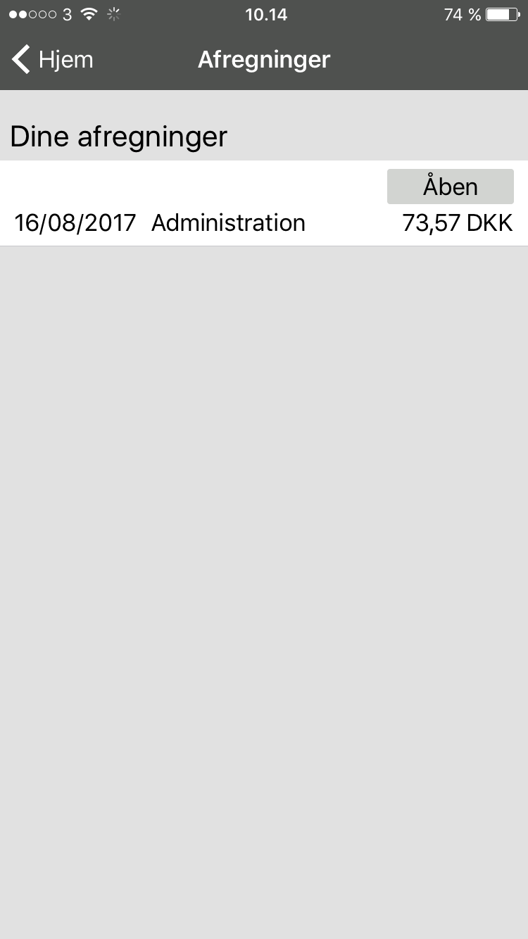

For at sende videre til godkendelse trykkes der på afregningen, hvorefter der trykkes på den grønne knap Indsend
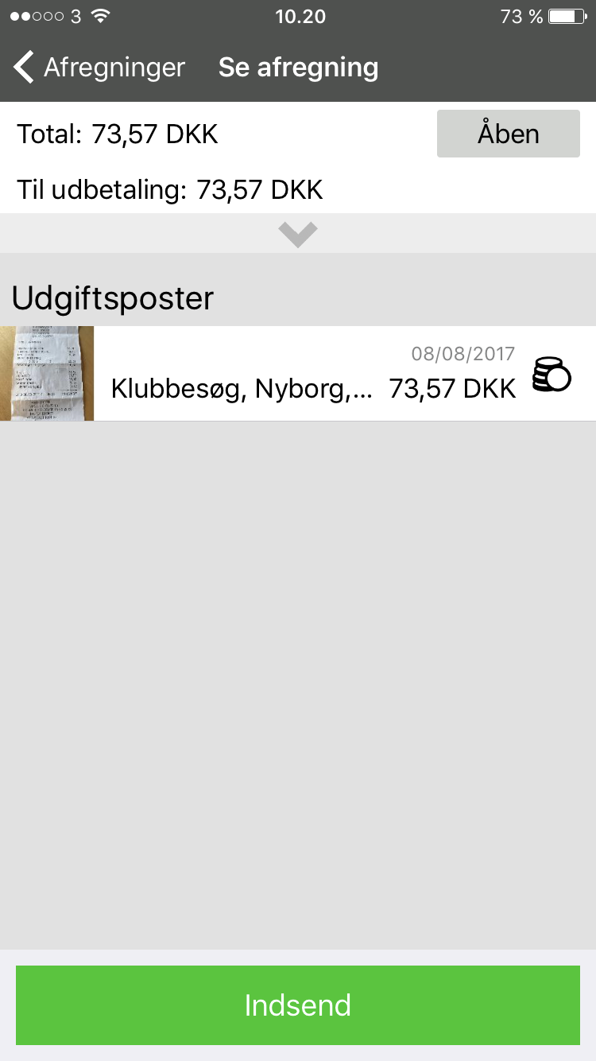

Nu fremgår det at bilaget er verificeret og sendt videre til godkendelse
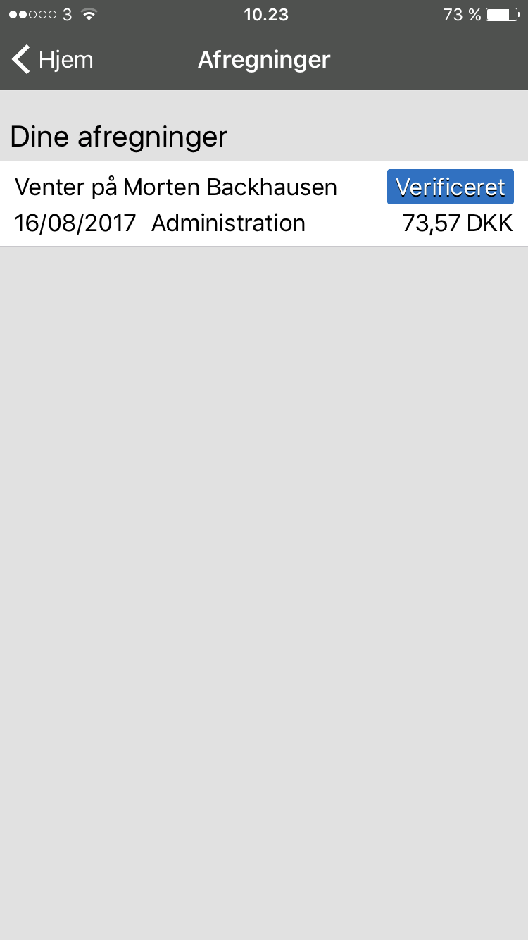

Modtager du dine bilag på mail, så er det muligt at sende dine bilag pr. e-mail til zExpense. Dette gøres ved at du sender en mail fra den e-mail adresse du er oprettet med i zExpense til bilag@zebon.dk eller receipts@zebon.dk og vedhæfter bilaget, hvad enten det er billede af en bon, en pdf-fil eller et regneark, så vil man automatisk få oprettet en udgiftspost i zExpense, som kan ses, når man logger ind.
OBS: Det er ikke muligt via App’en at splitte et bilag ud på flere konti. Det kan kun gøres ved at logge på www.zexpense.dk. Ellers vil det være godkender af afregningen, der skal foretage denne handling. Godkender får særskilt manual til dette.

